Práctica Flask Basico

**Instalacion Python Flask usando pip3**

sudo yum install epel-release

sudo yum install python3-pip

pip3 –version



sudo pip3 install Flask

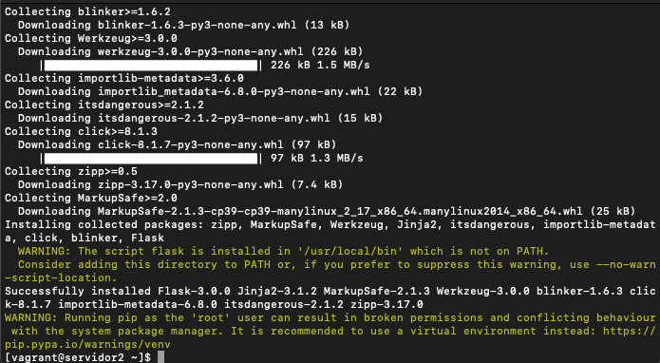

pip3 freeze | grep Flask



**Prueba**

mkdir testFlask

cd testFlask/

vim hello_world.py

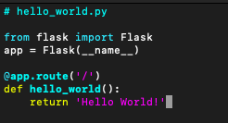

ls



export FLASK_APP=hello_world.py

python3 -m flask run --host=0.0.0.0

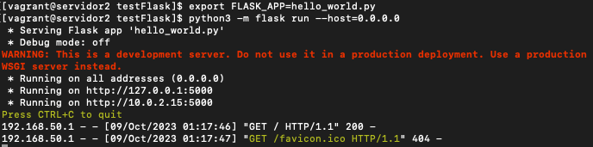

Probamos desde el navegador: --------------ip de la maquina servidor2 más el puerto

<http://192.168.50.2:5000>

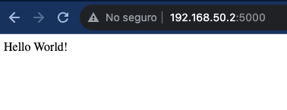

**Crear Proyecto Flask**

Ubicación del proyecto



mkdir app app/templates

ls

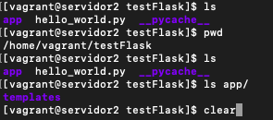

Ubicación del Repo clonado:

cd /home/vagrant/

Instalamos Git:

sudo yum install git

Clonamos el Repo:

git clone <https://github.com/omondragon/pythonFlaskExample1.git>

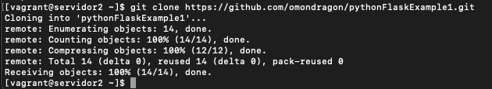

ls



cd pythonFlaskExample1/

cd my-project/

tree

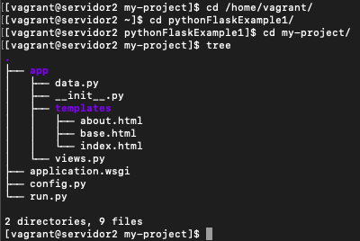

//Si no funciona el commando tree debemos instalarlo con:

sudo yum install tree

**Detenemos el firewall y corremos la aplicación**

sudo systemctl stop firewalld

export FLASK_APP=run.py

python3 -m flask run --host=0.0.0.0

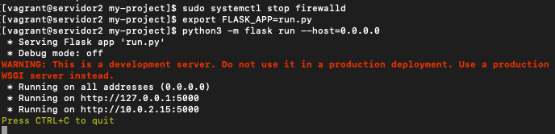

Probamos en el navegador:

http://192.168.50.2:5000

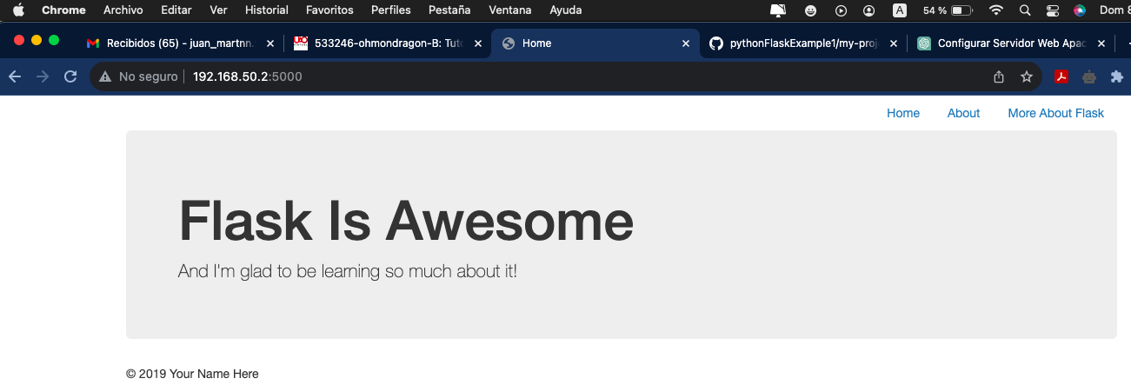

**EJERCICIO**

Desplegar el sitio en Apache

Instalamos el modulo wsgi:

sudo yum install mod_wsgi

httpd -M | grep wsgi

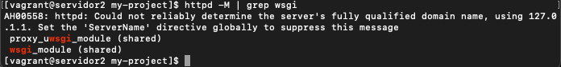

<https://www.youtube.com/watch?v=cxIlQYyrpoU>

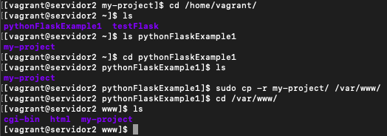

cd my-project/

vim application.wsgi

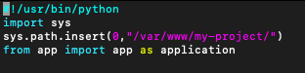

Configuramos apache:

VirtualHost

sudo vim /etc/httpd/conf/httpd.conf

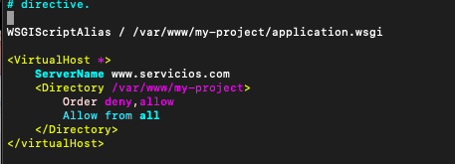

Reiniciamos

service httpd restart

sudo systemctl restart httpd

sudo -i

service httpd status

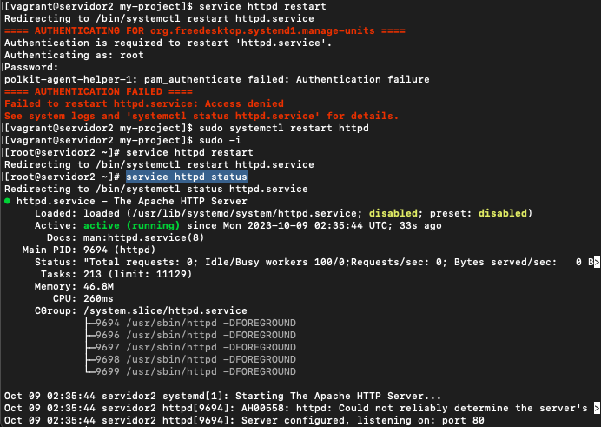

Probamos desde el navegador:

<http://192.168.50.2>

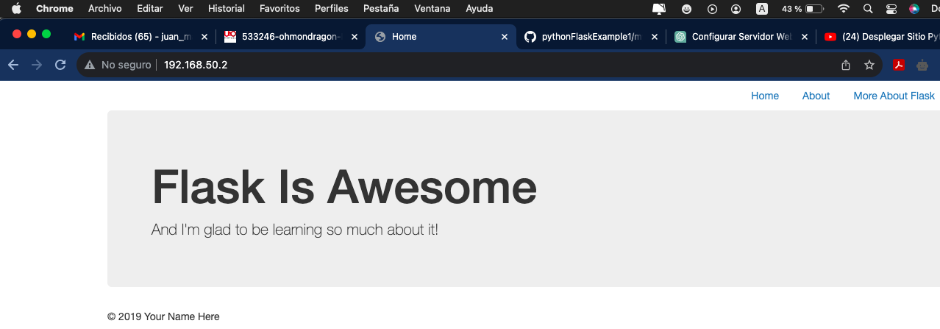

**Agregar un view que muestre una lista de archivos**

cd /var/www/

Crear una Nueva Ruta en tu Aplicación Flask:

Abre el archivo views.py en la carpeta app de tu proyecto Flask (pythonFlaskExample1/my-project/app/views.py)

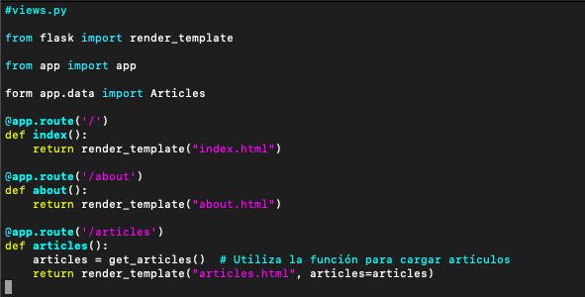

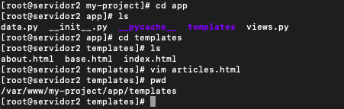

Aregamos en templates:

Vim articles.html

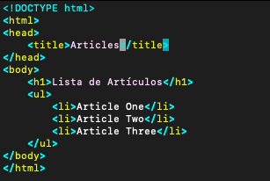

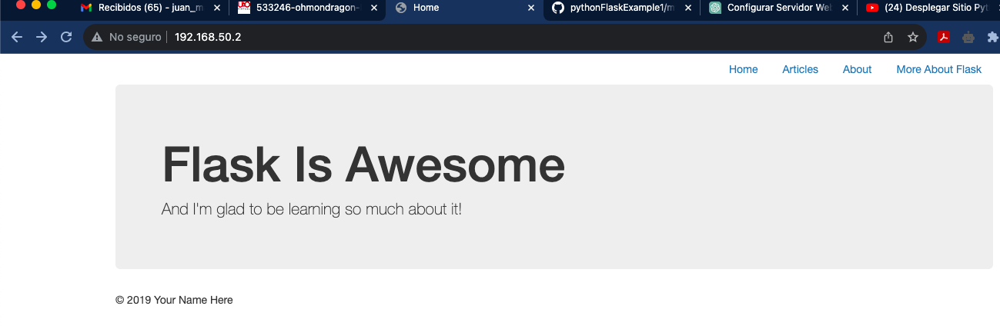

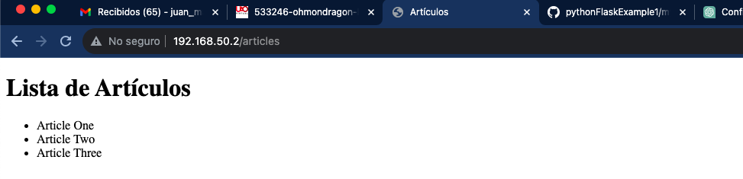

CAMBIO

ORIGINAL

